



Per informazioni contattare la Segreteria Organizzativa Tel.0942.745300 , dal lunedì al venerdì
o ai seguenti indirizzi e-mail:
info@impegnocivile.it
nonché sul sito internet www.impegnocivile.it.

Alle attività di diffusione collabora il sito internet:
www.mandanici.net


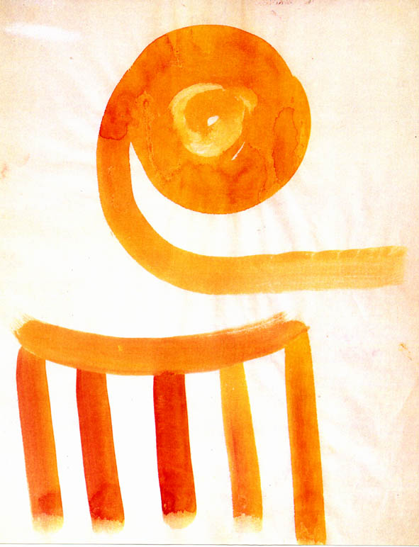

Guache di Salvatore Quasimodo
(esposta nella Torre Saracena di Roccalumera )

Serata in onore di Pablo Pino
Presentazione volume
“Pablo-Storie di Sicilia”di Aurelio Caliri
Interverranno:
Apertura convegno: Avv. Sergio Mastroeni
Autore: Dott. Aurelio Caliri
Intervento: Madre e Fratelli di Pablo
Relatore: Chiar.mo Prof. Santi Lo Giudice
Conclusioni: Avv. Carlo Mastroeni
A seguire:CONCERTO MUSICALE
Del Maestro Caliri
Venerdì 14 settembre
Ore 19,00Presso il Salone Parco Letterario Quiasimodo – Antica Stazione Ferroviaria – Roccalumera

Parco Letterario Salvatore Quasimodo Roccalumera (ME)

Guache di Salvatore Quasimodo
(esposta nella Torre Saracena di Roccalumera )

Alle attività di diffusione collabora il sito internet:
www.mandanici.net
Si invita la S.V. a PARTECIPARE Venerdi 14 settembre 2007 alle ore 19,00 presso il Salone Parco Letterario Quiasimodo – Antica Stazione Ferroviaria – Roccalumera
Alla Presentazione del volume
“Pablo-Storie di Sicilia”

di Aurelio Caliri

Guache di Salvatore Quasimodo

(esposta nella Torre Saracena di Roccalumera)

Parco Letterario Salvatore Quasimodo Roccalumera (ME)

Guache di Salvatore Quasimodo
(esposta nella Torre Saracena di Roccalumera)

Per informazioni contattare la Segreteria Organizzativa Tel.0942.745300 , dal lunedì al venerdì
o ai seguenti indirizzi e-mail:
info@impegnocivile.it
nonché sul sito internet www.impegnocivile.it

